ИДЕНТИФИКАЦИЯ ПАРАМЕТРОВ НАКЛОННОЙ
ПРЯМОЛИНЕЙНОЙ ТРЕЩИНЫ В ВЯЗКОУПРУГОМ СЛОЕ

Ватульян А.О., Азарова П.А., Явруян О.В.

ФГОУ ВПО «Южный федеральный университет», г. Ростов-на-Дону, Россия

РЕЗЮМЕ

Исследована задача об антиплоских колебаниях вязкоупругого изотропного слоя, ослабленного внутренней туннельной трещиной. Построено поле перемещений на верхней грани слоя. Решена обратная задача об определении геометрических параметров трещины по заданному (измеренному) полю перемещений на поверхности слоя. Изучено влияние реологических свойств на процедуру идентификации.

Ключевые слова: реология; слой; колебания; трещина; реконструкция

IDENTIFICATION PARAMETERS OF INCLINED STRAIGHTFORWARD CRACK IN THE VISCO-ELASTIC STRATUM

Vatulyan A.O., Azarova P.A., Yavruyan O.V.

Southern Federal University, Rostov-on-Don, Russia

SUMMARY

The antiplane problem of oscillation of visco-elastic isotropic layer with inner tunnel crack is investigated. The field of displacements on upper layer's boundary is derived. The inverse problem of the geometrical crack's parameters identification based on the given (measured) field of displacements on the layer’s surface is solved. The influence of reological properties on the identification procedure is studied.

Key words: reology; layer; oscillation; crack; reconstruction

ВВЕДЕНИЕ

В связи с использованием в технике новых композиционных материалов, которым свойственно затухание колебаний, задача об идентификации дефектов в вязкоупругом слое является одной из актуальных проблем неразрушающего контроля.
Наиболее просто учет затухания может быть осуществлен в рамках концепции комплексных модулей, в которой предполагается, что в случае стационарных гармонических колебаний упругие константы материала заменяются комплексными характеристиками, являющимися функциями частоты колебаний. Такой подход позволяет исключить время из уравнений и решать задачу теории упругости, но с комплексными характеристиками, что составляет основу принципа соответствия [1].
В работах [2-9] исследованы задачи об идентификации трещин в слое. Так, в работах [2-4] построение поля перемещений осуществлено при помощи метода граничных интегральных уравнений с последующей дискретизацией на основе метода граничных элементов. Обратная задача определения параметров трещины сведена к процедуре минимизации функционала невязки, которая может быть реализована с использованием итерационной процедуры метода "оврагов" или же при помощи современного численного метода генетических алгоритмов [5]. Отметим также, что решение прямой и обратной задач значительно упрощается при наличии дополнительной априорной информации о размерах трещины. Так, в работе [3] представлен эффективный алгоритм решения как прямой, так и обратной задач, основанный на асимптотическом анализе задачи для трещин малого относительного размера.
Целью настоящего исследования является изучение влияния вязкости материала на процедуру идентификации одиночной трещины в слое.

1. ПОСТАНОВКА ЗАДАЧИ

Рассмотрим установившиеся колебания вязкоупругого слоя толщины , занимающего в пространстве область , у которого нижняя грань жестко защемлена. Колебания в слое вызываются нагрузкой , приложенной на части верхней границы . Полагаем, что нагрузка не зависит от координаты x₂.
Слой ослаблен внутренней туннельной трещиной, ось которой совпадает с осью . Трещина описывается как математический разрез в области с берегами , на которых компоненты полей перемещений терпят конечные скачки: , где . На основе теории дислокаций [10] действие трещины заменяется действием фиктивных массовых сил с носителем на трещине, которые выражаются через функции раскрытия трещины . В данной задаче полагаем, что в процессе колебаний берега трещины не взаимодействуют друг с другом и свободны от напряжений.
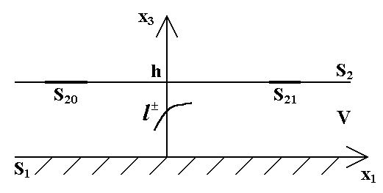
Рис.1.

Для установившегося режима колебаний , где - круговая частота колебаний, компоненты вектора перемещений представляются в виде . В рамках концепции комплексных модулей после отделения временного множителя краевая задача принимает вид:
, (1)
, (2)
, (3)
, . (4)
где - компоненты тензора напряжений, - плотность среды, - компоненты тензора комплексных модулей, фиктивные массовые силы , - дельта-функция Дирака, а - координата, отсчитываемая по нормали к поверхности , - компоненты единичных векторов внешних нормалей к поверхностям .
Задача идентификации трещины в слое состоит в определении местоположения и конфигурации трещины по полям перемещений, измеренным на части верхней границы слоя
, (5)
На первом этапе решается прямая задача о построении поля перемещений в слое, на втором этапе на основе полученного решения и дополнительной информации (5) решается обратная задача идентификации трещины.
В случае антиплоских колебаний ненулевой компонентой вектора перемещений является компонента (), а ей соответствуют компоненты и .
В случае изотропного материала компоненты тензора комплексных модулей имеют вид [11]:
.
Краевая задача об антиплоских колебаниях принимает вид:
, (6)
, (7)
, (8)
, . (9)

2. РЕШЕНИЕ ПРЯМОЙ ЗАДАЧИ

Одним из эффективных методов решения прямых задач о колебаниях тела с дефектом является метод граничных интегральных уравнений (ГИУ), позволяющий уменьшить размерность задачи на единицу.
В соответствии с этим подходом строятся интегральные представления для волновых полей в слое при помощи формул Сомильяны [11]:
, (10)
,
где , – соответственно фундаментальные и сингулярные решения для среды, удовлетворяющие граничным условиям
, (11)
Учитывая выражения для массовых сил, и используя теорему Гаусса-Остроградского в (10), получим:
, (12)
где - поле в среде без дефекта (эталонное поле) от действия заданной нагрузки.
Таким образом, поле перемещений в слое есть сумма эталонного поля и отраженного поля, создаваемого дефектом. Последнее определяется через функции раскрытия трещины, для нахождения которых формулируется система ГИУ, после устремления в (12) точки к точке на трещине , с учетом условия отсутствия напряжений на трещине (4), приходим к системе ГИУ относительно скачков смещений:
, .
Отметим, что ядра интегрального оператора , как и в упругом случае, являются гиперсингулярными, имеют особенность порядка , и соответствующие интегралы понимаются в смысле конечного значения по Адамару [12].
В дальнейшем исследуются антиплоские колебания вязкоупругого изотропного слоя для случая сосредоточенной нагрузки , приложенной на верхней границе слоя.
Фундаментальное решение для слоя, удовлетворяющее дополнительным граничным условиям (11), строится на основе принципа соответствия [1] и имеет вид:
,
(13)
где .
С учетом представления (13) поле перемещений (12) преобразуется к виду:
, ; (14)
, (15)
где ;
,
(16)
где .
Для определения скачков в (14) устремляя и удовлетворяя условию (9), получаем граничное интегральное уравнение относительно неизвестной функции раскрытия трещины:
Интегральный оператор имеет следующий вид:
.
Ядро содержит гиперсингулярную особенность, о которой речь шла выше. Дискретизация полученного интегрального уравнения осуществляется на основе метода граничных элементов [12]. Трещина аппроксимируется ломаной , на каждом элементе неизвестные функции интерполируются при помощи набора некоторых базисных функций. В данном исследовании используются постоянные граничные элементы. Узловые неизвестные определяются методом коллокаций, в соответствии с которым требуется выполнение интегрального уравнения в узловых точках. В результате дискретизации получаются системы линейных алгебраических уравнений относительно узловых значений компонент функций раскрытия трещины, после определения которых возможно вычисление поля перемещений в любой точке слоя.
Поскольку при решении обратной задачи используются значения поля перемещений на верхней границе, поэтому рассмотрим их подробнее. Для этого преобразуем формулы (15), (16), вычислив интегралы по теории вычетов. Для определенности рассмотрен случай (т.е. перемещение точек поверхности, находящихся справа от дефекта). В результате имеем
,
где , , ,
.

2.1. Численные результаты решения прямой задачи.
На основе предложенного алгоритма получены численные результаты решения прямой задачи для слоя с прямолинейной трещиной длины , наклоненной к нижней грани слоя под углом , средняя точка которой находится на расстоянии от нижней грани и смещена по оси от точки приложения нагрузки на величину L (рис.2).
Параметрические уравнения трещины имеют вид
,
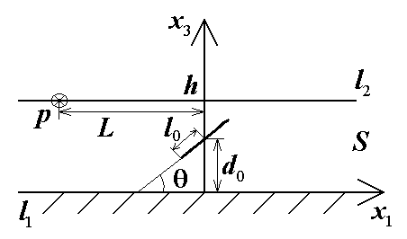
Рис.2.

Для численной реализации выбрана модель стандартного вязкоупругого тела с длительным модулем , мгновенным модулем и временем релаксации [1], коэффициент Пуассона считается постоянным. Тогда комплексные модули изотропного материала представляются в следующем виде:
Для численных расчетов взят материал со следующими значениями физических характеристик: и принято =1 см. Далее все линейные размеры (а именно, параметры трещины , , ) и координаты по оси приведены в сантиметрах.
Введем параметры: (он характеризует волновое число для упругого материала с модулем упругости, равным по величине длительному модулю ) и соответствующий ему безразмерный параметр (безразмерная частота).
На рис.3 представлена зависимость безразмерного комплексного модуля сдвига от безразмерной частоты .
Точками на оси отмечены частоты толщинных резонансов, (равные ), соответствующие упругому материалу с длительным модулем упругости . Следует отметить, что при в упругом случае нет бегущих волн, поля перемещений экспоненциально затухают и процедура восстановления трещин в таком диапазоне частот в упругом случае (а тем более, в вязкоупругом) невозможна.
Как видно из рис.3, вязкоупругие тела, участвующие в очень медленных () и очень быстрых () процессах, ведут себя практически как упругие, а наиболее существенно влияние вязкости наблюдается при «средних» частотах колебаний [1].
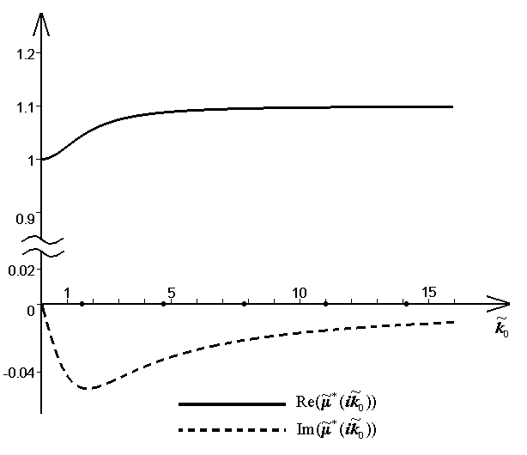
Рис.3.

На рис.4 представлены решения дисперсионного уравнения . На графике изображены дисперсионные кривые для вязкоупругого и упругого материалов, где .

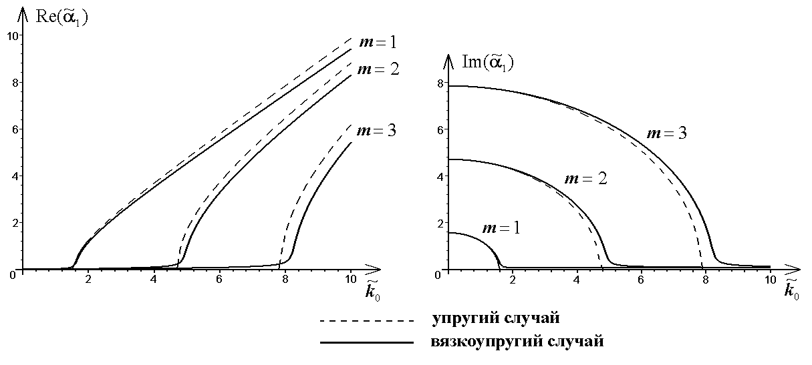
Рис.4.

Отметим следующие особенности структуры дисперсионного множества. Для вязкоупругого материала является комплексным числом (вещественная часть может обращаться в 0, а мнимая часть всегда отлична от 0), в отличие от упругого, для которого либо вещественное, либо чисто мнимое число. Так как вещественная часть может обращаться в 0, то, как и в упругом случае, есть диапазон частот, при котором все поля экспоненциально затухают.
На рис.5 представлены поля перемещений в вязкоупругом (колебания с затухающей амплитудой) и упругом случаях (колебания с постоянной амплитудой). На верхнем рисунке приведены вещественные части полей перемещений, а на нижнем – мнимые. Упругому случаю соответствует безразмерная частота, равная (т.е. сравнение происходит с упругим материалом с модулем упругости, равным ).

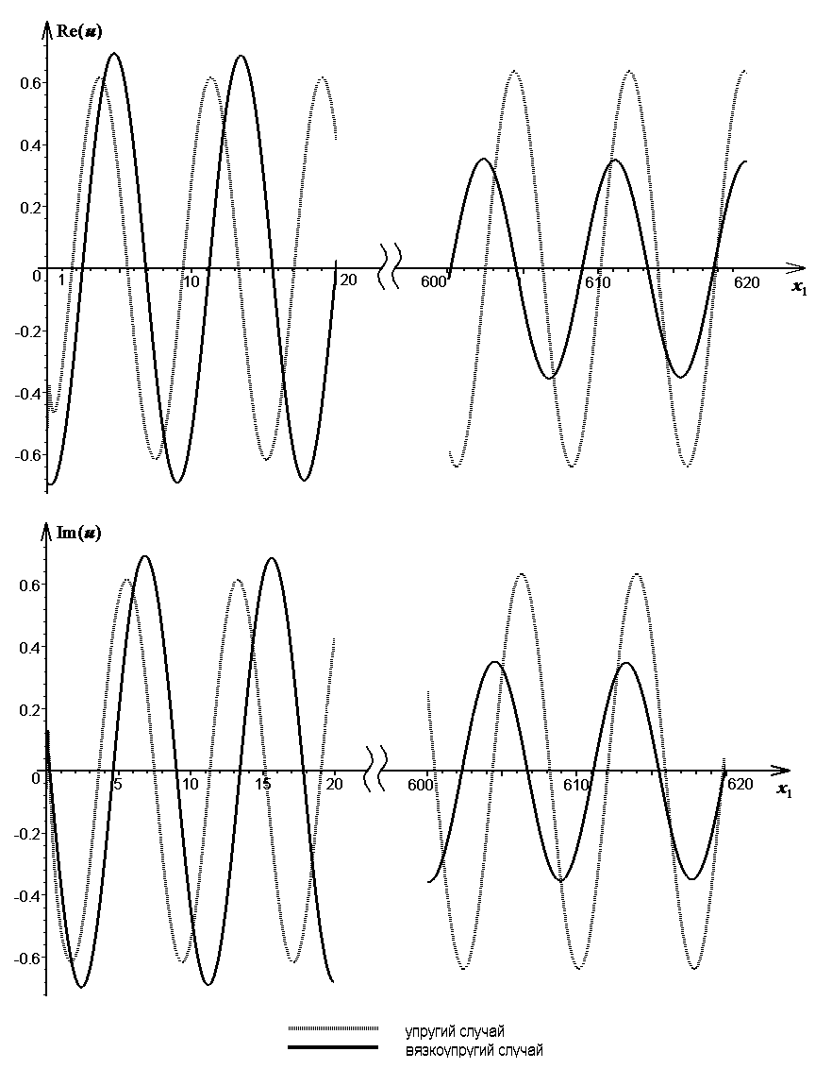
Рис.5

Для расчетов выбраны следующие параметры: , , , , и частота .
Анализ графиков полей смещений позволяет выявить благоприятные с точки зрения идентификации диапазоны, определяемые интервалами изменения координаты , на которых наблюдается максимальное значение амплитуд. Точки из интервалов, на которых поля смещений близки к нулю, выбранные в качестве точек съема данных, являются неблагоприятными при решении задачи определения параметров трещины.
На рис.6 и рис.7 представлены поля перемещений на верхней границе слоя для трещин разной длины при следующих значениях угла наклона (рис.6) и (рис.7). Остальные параметры: , , − одинаковы в обоих случаях.
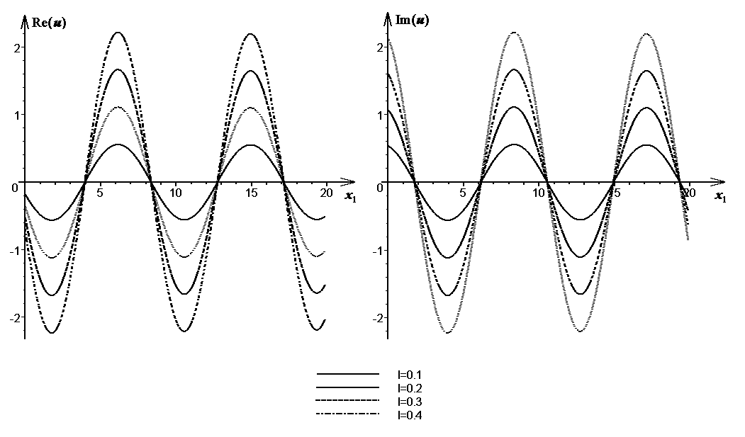
Рис.6.
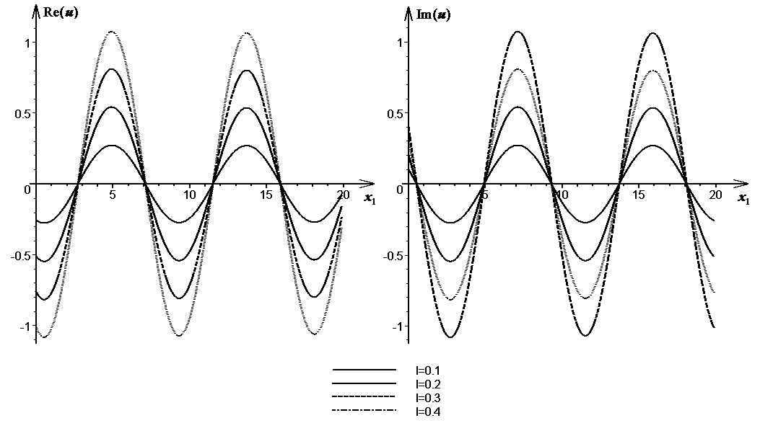
Рис.7.

Из графиков, изображенных на рисунках, можно заключить, что длина трещины при постоянном угле наклона влияет только на амплитуду колебаний. При различных же углах наклона трещины наблюдается смещение графиков вдоль оси Ox₁.

3. ОБРАТНАЯ ЗАДАЧА

Реконструкция прямолинейной трещины сводится к отысканию параметров, однозначно ее определяющих, которые находятся из условия минимума неквадратичного функционала невязки.
При использовании позиционного зондирования в качестве входной информации задаются значения компоненты поля перемещений в точках при фиксированной частоте колебаний. Функционал невязки определяется следующим выражением
, ,
где − параметры трещины.

3.1. Численные результаты решения обратной задачи.
Ниже приведены результаты вычислительных экспериментов по определению параметров наклонной прямолинейной трещины при антиплоских колебаниях вязкоупругого изотропного слоя. Реализована программа, в которой определяются длина и угол наклона трещины при условии, что два других параметра , известны. Для минимизации функционала использовался метод «оврагов». В качестве входных данных для решения обратной задачи использовались результаты решения прямой задачи для заданной трещины.
Относительные погрешности вычислений определяются по формулам , где - точные значения соответствующих параметров, , - восстановленные значения параметров. Осуществлено сравнение вязкоупругого и упругого случаев.
На рис.8 представлены погрешности восстановления двух параметров прямолинейной трещины при заданных параметрах в зависимости от величины .
Отметим что, значениям соответствует одна бегущая волна в упругом случае; − две бегущие волны; − три бегущие волны.
Результаты идентификации, представленные на рис.8, свидетельствуют об устойчивой процедуре восстановления (менее 5%), как в вязкоупругом, так и в упругом случаях.
Были проведены вычислительные эксперименты по восстановлению параметров трещины при условии, что известен только длительный модуль, т.е. в рамках упругого материала. В этом случае решалась прямая задача для вязкоупругого материала, из которой находились поля смещений на верхней границе слоя. Далее по полученным значениям полей перемещений проводилась идентификация в рамках упругого подхода с модулем упругости, равным длительному модулю. Процедура восстановления в таких условиях не дала хороших результатов. Погрешности определения параметров в среднем составляют около 50%, а в некоторых случаях достигают 200%.

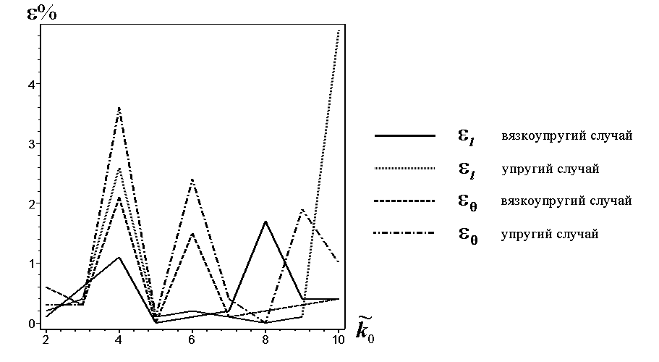
Рис.8.

ЗАКЛЮЧЕНИЕ

Рассмотрены прямая и обратная задачи о сдвиговых колебаниях вязкоупругого изотропного слоя, ослабленного туннельной трещиной. Решение прямой задачи осуществлено при помощи метода граничных интегральных уравнений с последующей дискретизацией полученных ГИУ на основе метода граничных элементов. Осуществлена численная реализация прямой задачи и построены поля смещений на верхней границе слоя с прямолинейной трещиной для конкретного изотропного материала. Выявлены частоты колебаний, на которых вязкоупругий материал ведет себя как упругий, а также диапазон частот, в котором вязкие свойства материала проявляются наиболее ощутимо. Произведен анализ полей перемещений в зависимости от длины и угла наклона дефекта. Выявлены благоприятные с точки зрения идентификации места расположения датчиков для съема данных.
Решена обратная задача идентификации трещины по полям смещений, измеренным на части верхней границы слоя. Задача идентификации сведена к процедуре минимизации функционала невязки, численная реализация которой осуществлена при помощи метода оврагов для прямолинейной трещины в случае двух неизвестных параметров. Представлены численные результаты восстановления длины и угла наклона трещины. Сравнение результатов с упругим случаем показало, что при «средних» частотах, на которых существенно проявляются вязкие свойства материала, восстановление параметров в ряде случаев осуществляется с высокой точностью (менее 5%). Однако для частот, на которых нет бегущих волн в упругом случае, погрешность восстановления порядка 30% и более.
Результаты, полученные в работе, свидетельствуют о применимости предложенного подхода к вязкоупругим материалам и могут быть полезны при анализе неразрушающего контроля конструкций.

ЛИТЕРАТУРА

- Кристенсен Р. Введение в теорию вязкоупругости. М., Мир, 1974, 338с.
- Баранов И.В., Булгурян О.В., Ватульян А.О. Интегральные уравнения для упругого слоя с трещиной произвольной конфигурации и их исследование. Вестник ДГТУ, Издательский центр ДГТУ, 2004, т.4, №3, с.257-269.
- Ватульян А.О., Явруян О.В. Асимптотический подход в задачах идентификации трещин. ПММ, 2006, №4, с.714-724.
- Ватульян А.О., Явруян О.В. Реконструкция наклонных трещин в слое. Известия вузов, Северо-Кавказский Регион, Естественные науки, 2005, №2, с.36-39.
- Баранов И.В., Ватульян А.О., Соловьев А.Н. Об одном генетическом алгоритме и его применении в обратных задачах идентификации упругих сред. Вычислительные технологии, 2006, т.11, №3, с.14-26.
- Abda A.B., Bui H.D. Planar crack identification for the transient heat equation. J. Inv. Ill-Posed Problems, 2003, v.11, N1, pp.27-31.
- Alves C.J.S., Ha Duong T. Inverse scattering for elastic plane cracks. Inverse Problems, 1999, v.15, N1, pp.91-97.
- Andrieux S., Abda A.B., Bui H.D. Reciprocity principle and crack identification. Inverse Problems, 1999, v.15, pp.59-65.
- Alessandrini G., Cristo M.Di. Unique determination of surface breaking cracks in three-demensional bodies. J. Inv.Ill-Posed Problems, 2000, v.8, N5, pp.469-482.
- Ландау Л.Д., Лившиц Е.М. Теория упругости. т.VII, М., Наука, 1978, 248 с.
- Новацкий В. Теория упругости. М., Мир, 1975, 872 с.
- Белоцерковский С.М., Лифанов И.К. Численные методы в сингулярных интегральных уравнениях и их применение в аэродинамике, теории упругости, электродинамике. М., Наука, 1985, 253 с.
- Ворович И.И., Бабешко В.В. Динамические смешанные задачи теории упругости для неклассических областей. М., Наука, 1989, 320 c.
- Ватульян А. О. Обратные задачи в механике деформируемого твердого тела. М., Физматлит, 2007, 223 с.

Поступила в редакцию 21 февраля 2008 года.

Сведения об авторах: Ватульян Александр Ованесович, д.ф.-м.н., проф., зав кафедрой теории упругости, Южный федеральный университет, г. Ростов на-Дону, Россия, vatulyan@math.rsu.ru Азарова Полина Анатольевна, аспирант кафедры теории упругости, Южный федеральный университет, г. Ростов на-Дону, Россия Явруян Оксана Вячеславовна, к.ф.-м.н., старший преподаватель кафедры теории упругости, Южный федеральный университет, г. Ростов на-Дону, Россия, bulgurian@km.ru

